Барабанная дождевальная машина IRRIMEC ST 6
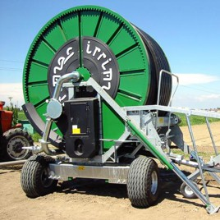
Длина шланга от 250 до 540 метров.
Диаметр шланга от 90 мм до 135 мм.
Обеспечивает полив до 30 Гектар.

Особенности:
- Рама с пескоструйной обработкой и двумя слоями порошковой краски: эпоксидная антикоррозионная грунтовка и верхний слой из полиэстер краски с высокой ударной стойкостью, высокой атмосферной стойкостью и долговечностью. Нулевое воздействие загрязнений. - - Поворотная башня TG. - - Шланг из полиэтилена PE 80
- Турбина запатентованной системы "Turbimec" сменная для потоков от 25 до 130 м³/ч
- 6 скоростная коробка передач
- Автоматическая система для намотки шланга на постоянной скорости
- Система безопасного отсекания срабатывает в конце гона или в случае, если шланг обмотки наматывается неравномерно
- Механическое устройство, чтобы поднять тележку и закрепить подножки. Механический домкрат.
- Коробка для запчастей в гальванизированном шасси.
- Предохранительная защита по стандарту ЕС

Стандартная комплектация:
- Большие колеса 10.0/75-15.
- Трехколесная тележка с грузами
- Стандартный спринклер с соплами
- 4 метровый резиновый шланг питания в комплекте с муфтами
- Манометр в глицериновой ванне и контрольный краник
- Электронный тахометр (показания скорости сматывания и длины размотки)
- Приводное колесо для ручной смотки шланга
- Гальванизированное шасси
- Руководство по эксплуатации и каталог запчастей

Основные преимущества барабанных машин Irrimec:
1
4
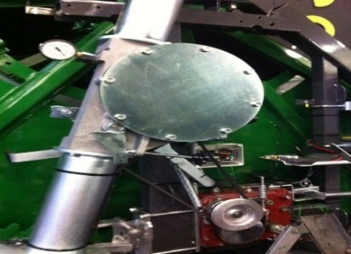
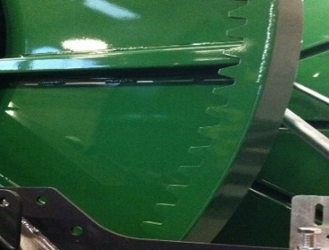
- Очень мощная конструкция барабана. Изготовлен из высококачественной стали.
2
2
Позволяет размотать шланг на 20-30 метров дальше и избежать перекоса при размотке. Вы получаете 20-30 м шланга в подарок и застрахованы от дорогостоящего ремонта в будущем.
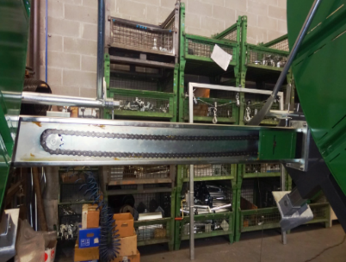
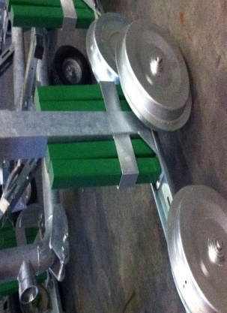
- Система гидравлического привода. Мировой патент. Турбина и редуктор находятся раздельно. Снижается давление на входе в барабанную машину. Не позволяет воде протекать из турбины в редуктор, защищая его от последующей поломки.
5
- Шлангоукладчик перемещается за счет цепной передачи. Упрощает конструкцию, эксплуатацию и при необходимости ремонт. Цепь можно приобрести в любом велосипедном магазине.
3
- Зубчатое кольцо по диаметру барабана. Зубья изготавливаются из прокатной стали большой толщины. Снижается давление на входе за счет большого диаметра. Вращение происходит равномерно за счет резки высокой точности.
- Любые тележки оборудованы утяжелителями. Они позволяют работать при сильном ветре и высоком давлении.
Стоимость: от 21 980,00 EURO

